**МИНИСТЕРСТВО ОБРАЗОВАНИЯ И НАУКИ РОССИЙСКОЙ ФЕДЕРАЦИИ**

федеральное государственное автономное образовательное учреждение высшего образования

**«Национальный исследовательский Томский политехнический университет»**

Инженерная школа информационных технологий и робототехники

Направление «Информационные системы и технологии»

Отчёт по лабораторной работе №3

по дисциплине **«Программирование мобильных устройств и встраиваемых систем»**

Выполнил:

Студент группы 8И6А Степаненко В.В. ____________________

Проверил:

Ассистент ОИТ Погребной А.В. ____________________

# Томск 2020

# Задание

Над кнопкой добавления студента добавить еще один FloatingActionButton, который открывает диалог (AlertDialog) с добавлением группы (название группы и кнопка «ок»). На экране добавления студента добавить Spinner, который позволяет выбрать, к какой группе принадлежит студент. При нажатии на студента в списке, открывать AddStudentActivity с заполненными параметрами студента. Выводить список студентов, сгруппированный по группам. Т.е. сначала выводится группа, потом список студентов в группе.

# Ход работы

Было изучено содержимое документации модуля lab3.

При запуске приложения на экране отображаются кнопки для добавления новой группы и нового студента (рисунок 1).

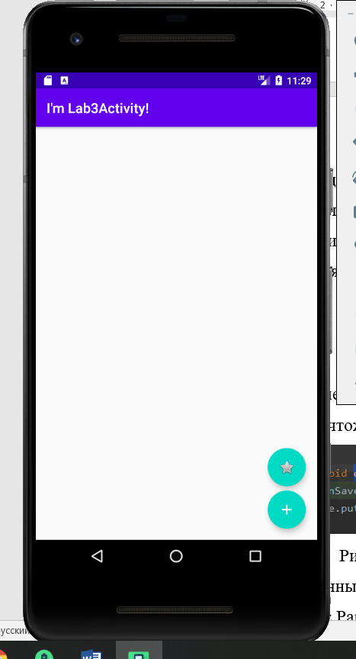

Рисунок 1 – Главный экран приложения

Если еще не была добавлена ни одна группа, то при попытке добавить студента появится сообщение с предложение создать группу (рисунок 2).

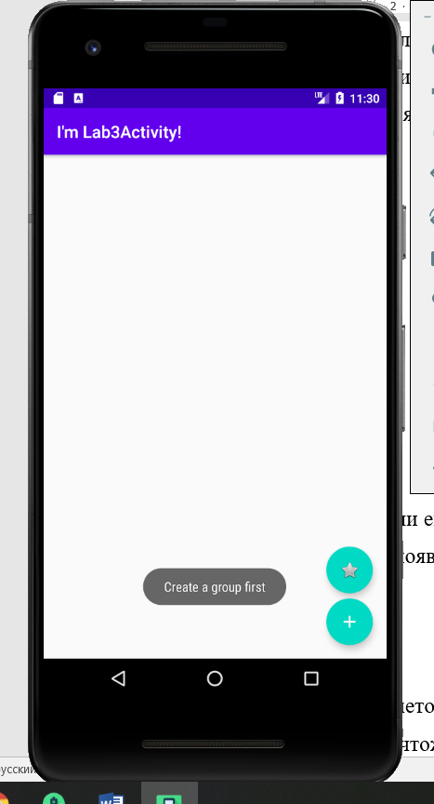

Рисунок 2 – Попытка добавления студента

При нажатии на кнопку создания группы, появляется DialogAlert с полем для ввода наименования (рисунок 3).

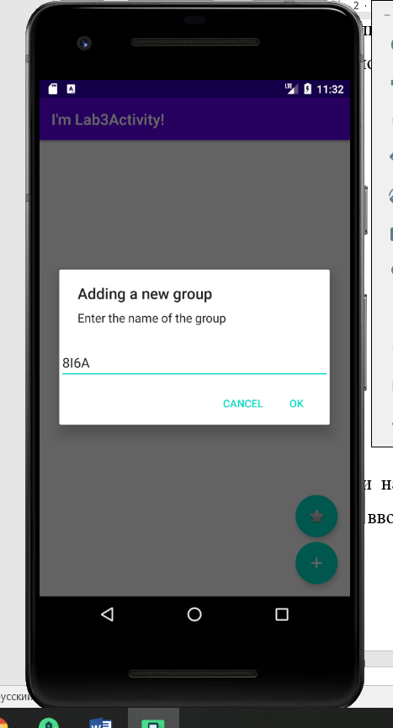

Рисунок 3 – Добавление группы

После добавления, группа отобразится на экране (рисунок 4).

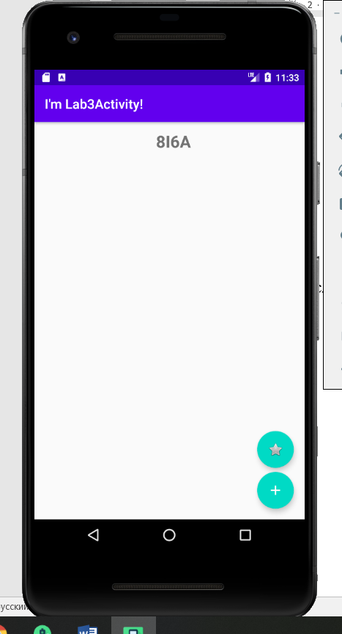

Рисунок 4 – Группа добавлена

Далее можно добавить студента (рисунок 5, 6).

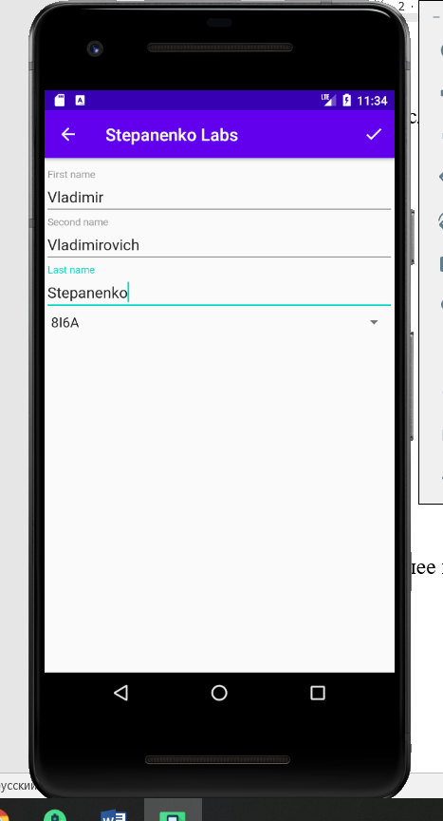

Рисунок 5 – Добавление студента

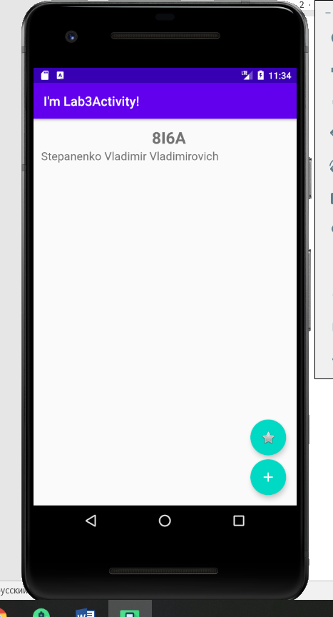

Рисунок 6 – Студент добавлен

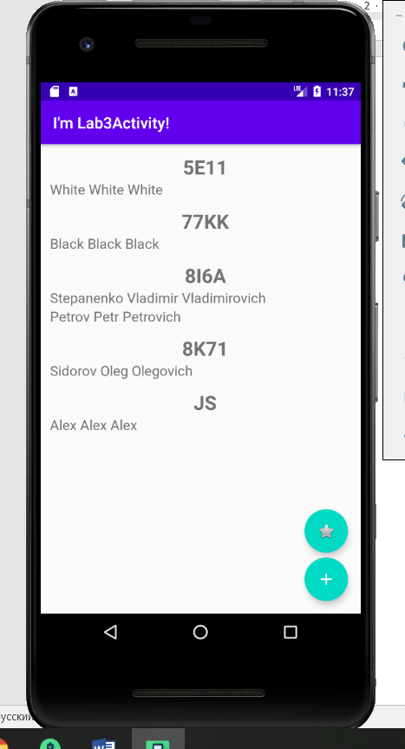

Рисунок 7 – Добавлены другие студенты и группы

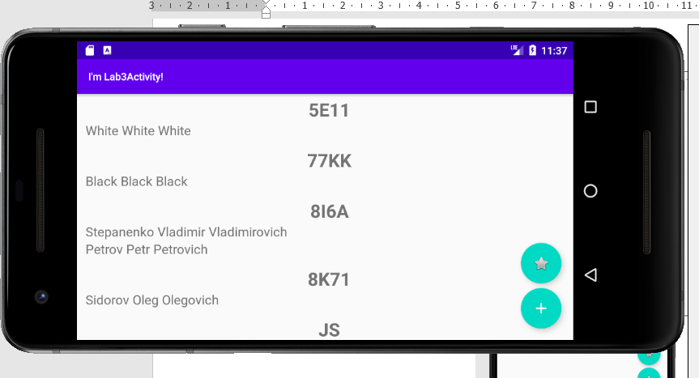

Рисунок 8 – Данные сохраняются при повороте экрана

При нажатии на студента, открывается AddStudentActivity, позволяющее отредактировать запись о студенте.

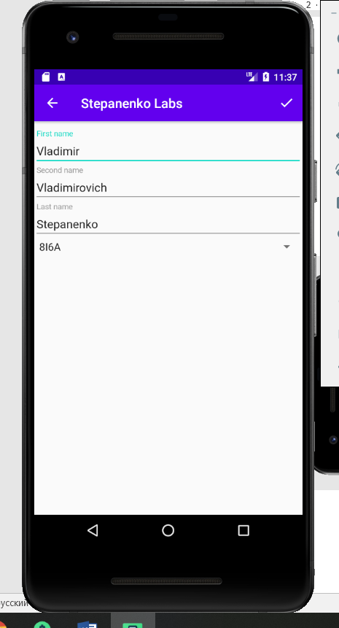

Рисунок 9 – Запись студента

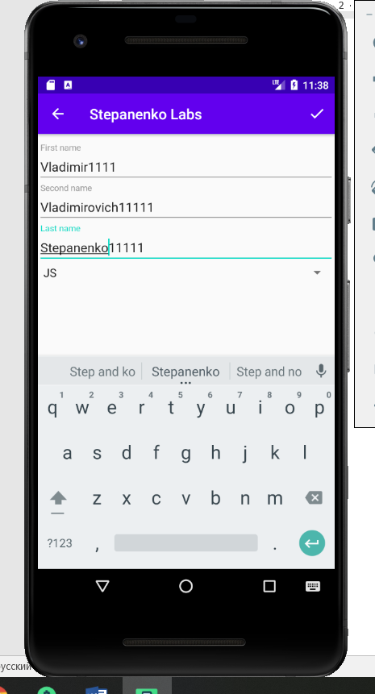

Рисунок 10 – Изменение данных

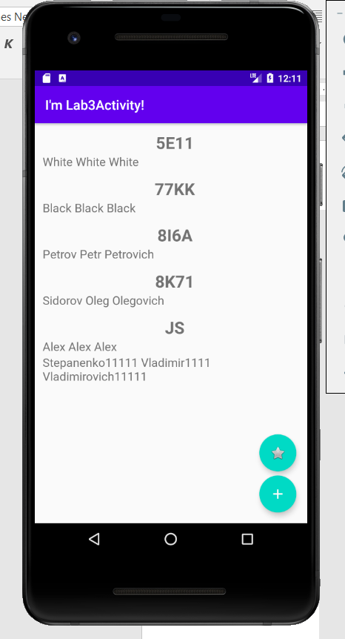

Рисунок 11 – Запись о студенте отредактирована

# Выводы

В результате выполнения данной лабораторно работы, было изучено использование recyclerView для отображения списков. Также был изучен способ сохранения информации в оперативной памяти.